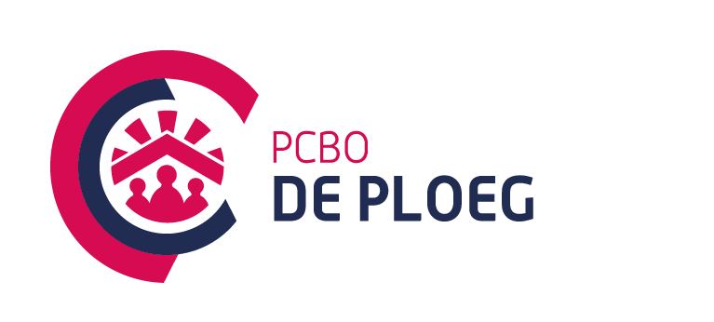
Agenda MR-vergadering De Ploeg

Datum: donderdag 11 april 2024 20.00 uur
Aanwezig: Maaike (eerste deel), Annique, Swaniek, Rina, Peter, Jamie, Marieke
Afwezig:
Locatie: de Ploeg
Notuleren: Annique

Deel 1 ( inclusief directie) 20.00-20.45 uur

- Meerjarenplan deel 2: doelen
- Schoolgids (instemming)
- MR reglement (instemming)
- Formatie (voorstel 7/8) informeren
- Taalmethode (spelling en taal/ begrijpend lezen integreren, instemming)
- Vooraankondiging toetsen (informeren)
- Status van het schoolplein/ modder/ speelgelegenheid
- Ervaringen doorstroomtoets
- Verkeersexamen (VVN)

Deel 2 (personeels- en oudergeleding) 20.45-21.30 uur
- Scholingsbehoefte MR (inventariseren wensen)

vergaderingen 2023-2024:

donderdag 11 april
maandag 27 mei
woensdag 26 juni (als reserve)

